青岛市总工会文件

青工〔2020〕21号

关于印发《青岛市工会志愿者工作实施方案》的通知

各区市总工会、市直有关单位工会、中央、省驻青有关单位工会：

《青岛市工会志愿者工作实施方案》已经市总工会党组第26次（扩大）会议研究同意，现印发给你们，请各单位按照要求，认真组织各级工会志愿者队伍，并认真填写《青岛市工会志愿者登记汇总表》，于2020年6月30日前报市总工会基层工作部。

青岛市总工会

2020年5月25日

（联系人：王克岩，83092821，jcbqd@126.com)。

青岛市工会志愿者工作实施方案

为贯彻中央群团工作会议精神，落实市委工作要求，积极推进工会改革，加强工会工作力量，提高工会服务水平，根据《中国注册志愿者管理办法》《山东省工会志愿者招募管理办法》《青岛市志愿者管理办法》《青岛市总工会关于加强工会基层组织建设三年行动计划（2019-2021年）》及相关政策，结合我市工会实际，制定实施方案如下：

一、指导思想

以习近平新时代中国特色社会主义思想为指导，按照习近平总书记“立足新时代、展现新作为，弘扬奉献、友爱、互助、进步的志愿精神”要求，坚持工会干部带头、劳模示范引领、职工积极参与的原则，开展工会志愿服务活动，引导广大职工积极服务工会工作、服务职工群众、服务经济建设、服务社会事业，积极参与城市文明建设、重大安保活动和重大突发应急事件，以实际行动书写新时代的雷锋故事，为把青岛建设成为开放、现代、活力、时尚的国际化大都市贡献力量。

1. 目标任务

建立市、区市（市直行业、市直企业）、镇街条块结合的职工志愿者队伍，力争规模达到一万人以上。每支服务队除定期进行志愿者服务活动以外，还根据市总工会的布署和要求参加全市统一组织的志愿活动。

1. 组织架构

工会志愿者组织是依托各级工会建立、职工志愿加入的社会志愿服务组织。

市总工会成立青岛市工会志愿者服务总队，下设法律志愿者、帮扶志愿者、文体志愿者、劳模志愿者、青年志愿者五支服务队，除定期进行志愿者服务活动以外，还根据市总工会的年度部署和要求参加全市统一组织的志愿活动。

各区市总工会、市直产业或具有产业性质的市直机关、行业工会结合市总工会志愿者组织模式成立工会志愿者服务大队，除定期进行志愿者服务活动以外，还根据各区市实际和市总工会要求参加统一组织的志愿活动。

各镇街总工会、市直有关企事工会结合工作实际成立工会志愿者服务队，围绕中心，积极组织服务活动，助推经济和社会发展。

四、招募条件、方式、登记与劝退机制

（一）工会志愿者招募条件

1.热心公益活动，热爱工会事业，具有奉献精神，自愿从事志愿服务工作；

2.年龄在18-65岁之间，具有与所参加的志愿服务活动相适应的身体条件、技能素质；

3.根据自身愿望和条件选择志愿服务项目，具备从事志愿者服务工作的时间和精力；

4.遵纪守法，服务安排。

（二）工会志愿者招募方式

1.各级工会根据工作需要，结合自身实际，制定志愿服务队招募计划和确定招募人数，在单位内部或向社会公开招募职工志愿者，也可根据需要面向相关社会组织和单位定向招募职工志愿者。

2.市总工会下设的志愿者服务队，由市总工会机关发起部门根据招募计划和招募条件，向社会公开招募或面向相关社会组织和单位定向招募工会志愿者。

3.区市总工会根据招募计划和招募条件，结合各自实际，确定各志愿服务队及招募人数，向社会公开招募或面向相关社会组织和单位定向招募。镇街总工会根据各区市总工会的招募计划和招募条件，结合各自实际，确定志愿服务队及招募人数，向社会公开招募或面向相关社会组织和单位定向招募。

4.市直机关工委、市教育局、市司法局、市农业农村局、市交通运输局、市文化和旅游局、市卫生健康委员会、市人民银行等工会组织根据行业特点，确定志愿服务队及招募人数，向社会公开招募或面向相关社会组织和单位定向招募。

5.各市直企业、事业单位工会结合各自实际，确定志愿者服务队及招募人数，积极鼓励单位职工踊跃报名参加工会志愿者，做好工会志愿者力量的储备工作。

（三）工会志愿者招募登记

工会志愿者实行“线上”登记制度。志愿者向招募发起单位和部门申请登记，填写《青岛市工会志愿者申请表》（见附件3）。同时，通过手机下载“齐鲁工惠APP”,找到并点击进入“工会志愿服务”端口按操作提示要求进行登记；也可由招募发起单位和部门统一填写《青岛市工会志愿者登记汇总表》（见附件4），组织专人按上述操作要求统一登记。

（四）工会志愿者劝退机制

工会志愿者出现下列情形之一的，各级工会可对其进行劝退；劝退未果的，予以除名：

1.不能正常履职或无正当理由不服从工会志愿服务队工作安排的；

2.不遵守工会志愿服务工作纪律，对工会志愿服务活动造成不良影响的；

3.利用工会志愿服务者的名义从事营利性活动或非法活动的；

4.连续2年无正当理由未参加工会志愿服务活动的。

五、服务内容

工会志愿者服务活动一般采取项目化管理模式，充分利用各级职工服务中心和企业工会帮扶互助服务平台，按照党政所需、工会所能、职工所盼的原则开展志愿服务活动。服务内容主要包括：

（一）权益维护类。参与法律宣讲、法律援助、劳动争议调解、重大劳资纠纷调处等公益维权志愿服务活动，引导职工理性表达诉求、依法维权，维护和保障职工合法权益。

（二）职工服务类。参与各级工会组织的“四季服务”、教育培训、心理辅导、困难救助、就业援助、医疗互助、平安返乡等工会帮扶和服务活动。

（三）文艺宣传类。参与为基层送文化活动，深入工业园区、工矿企业、建设工地等，开展文艺演出、文化教育、心理辅导、素质提升等志愿服务活动，为基层工会培训文体活动骨干，不断丰富职工群众的精神文化生活，提高职工人文素质。

（四）社会公益类。参与社会主义核心价值观宣传教育、精神文明建设、乡村振兴、重大安保活动和重大突出应急事件等，开展交通文明引导，实施技术创新、创业辅导、科普宣传、医疗健康、环保宣传和其他公益事业志愿服务活动。

(五)科技创新类。弘扬劳模精神和工匠精神，参与先进典型宣讲活动，发挥先进典型示范引领作用。根据劳模特长和服务意向，实施技术创新、创业辅导、科普宣传、医疗健康、环

保宣传和其他公益事业志愿服务活动。

（六）其他服务类。组织参与全市重大主题活动或突发公共事件的服务应对活动，或根据党委政府、基层工会和职工群众需求，开展和提供其他工会志愿服务活动。

六、管理激励

（一）建立分级管理制度。市工会志愿者服务总队负责对全市工会志愿服务队的管理，在市总工会基层工作部设立办公室。办公室负责工会志愿服务队的总体建设规划和管理办法的制定、组织协调和指导监督。

各区市总工会也要成立工会志愿者服务队办公室，明确管理部门，加强对所辖工会志愿服务队的建设规划和管理办法的制定、组织协调和指导监督。

每支工会志愿服务队都应建立管理制度，其发起单位和部门负责志愿服务队的组建、志愿者招募和登记、业务培训、活动组织和记录、经费保障、日常管理和考核评价。

各志愿服务队负责志愿服务活动的具体组织实施。

（二）建立学习培训制度。各级工会应采取多种形式对志愿者进行相关知识和技能的培训，提高其服务意识、服务技能和服务水平。

（三）建立评价激励机制。各级工会对志愿者参加服务情况进行及时、完整、准确的记录。对表现突出的志愿服务队和志愿者，在评先树优中优先推荐。对志愿服务时间累计达到100小时、300小时、600小时、1000小时和1500小时的志愿者，可以向青岛市精神文明建设委员会办公室依次申请评定为一星级、二星级、三星级、四星级、五星级志愿者，在青岛志愿服务网进行标注和宣传。

七、名称、标识和宣誓

（一）工会志愿者名称

工会志愿服务队名称统一为单位+工会志愿服务队；一个单位建立多个工会志愿服务队伍的，名称统一为单位+工作性质（或按数量）+工会志愿服务队。

（二）有关标识

**1.工会志愿者logo**（见附件2）。

**2.工会志愿者旗帜、着装**。志愿服务队应在发起单位和部门统一安排下组织开展工会志愿服务活动。从事志愿服务期间，统一活动旗帜，统一工会志愿者服装，规范志愿服务行为，树立工会志愿者良好形象。

工会志愿者旗帜为工会志愿者logo 标识和XXX单位工会志愿服务队字体相间的红旗；工会志愿者服装为帽沿印有工会志愿者字样、上衣后背印有志愿者logo 标识和工会志愿者字体的服装，由各级工会统一定制发放。

（三）宣誓

工会志愿者队伍可定期或在重大活动时组织新注册志愿者进行宣誓。志愿者誓词：“我愿意成为一名光荣的工会志愿者。我承诺：尽己所能，不计报酬，帮助他人，服务社会，践行志愿精神，密切联系职工群众，全心全意为职工群众服务，为社会和谐进步奉献力量。”

八、经费保障

各级工会要加强经费保障，在每年编制经费预算时安排开展志愿服务活动所需的专项经费。在重大活动志愿服务和应急志愿服务中，志愿服务组织或接受服务的组织应当对志愿者在从事志愿服务活动中由本人所支出的交通、误餐等费用给予适当的补贴；也可视情为其购买人身意外伤害等商业保险。

九、工作要求

（一）加强组织领导。市总工会成立由党组书记、常务副主席任组长、分管副主席为副组长，各职能部门主要负责人为成员的工作领导小组，统筹领导全市工会志愿者队伍建设(见附件1)。各区市、有关市直工会也要成立对应领导小组，精心谋划部署工作开展，不断加大工作力量和经费投入，按照“一分部署、九分落实”的要求，切实抓好工作落实。

（二）坚持围绕中心、服务大局。在工业互联网、人工智能、乡村振兴、15个攻势等领域，找准融入全市发展大局的发力点，充分发挥各级工会组织作用，最大限度地吸收壮大工会志愿者队伍，为发挥作用搭建平台、提供舞台，夯实党执政的阶级基础和群众基础。

（三）加大品牌引领，壮大工作成效。努力打造青岛工会志愿服务品牌，把“我在你身边”青岛工会志愿者品牌做大做实，着力打造成具有青岛工会特点和区域人文特色的的工会志愿服务品牌。

（四）加强宣传，营造氛围。要加大对工会职工志愿组织和开展志愿服务活动的宣传力度，加强正面宣传引导，培育、塑造志愿服务先进典型，扩大影响，使职工志愿者活动深入人心，切实在全市职工中大力营造“争当工会志愿者，创造文明新生活”志愿服务的良好氛围。

附件：1.青岛市工会志愿者领导小组人员名单

2青岛工会志愿者有关标识

3.青岛市工会志愿者申请表

4.青岛市工会志愿者登记汇总表

青岛市总工会办公室 2020年5月25日印发

附件1

青岛市工会志愿者领导小组人员名单

组 长：彭建国 市总工会党组书记、常务副主席

副组长：周新国　市总工会党组成员、 副主席

李 明 市总工会党组成员、 副主席

李 丽 市总工会党组成员、 副主席

孙更新 市总工会党组成员、 副主席

逄京林 市总工会党组成员、 经审委主任

阮 丁 市总工会副巡视员

成 员：周先胜 市总工会办公室主任

姜海舰 市总工会政策研究室主任

夏 嵩 市总工会组织部部长

张 威 市总工会宣传教育和网络工作部正处级领导干部（主持工作）

张恩刚 市总工会生产保护部部长

于常明 市总工会权益保障部部长

王忠胜 市总工会基层工作部部长

孙景瑞 市总工会法律工作部部长

曾 霞 市总工会女职工部二级调研员（主持工作）

纪尚强 市总工会财务部部长

董文兆 市总工会资产监督管理部部长

刘树青 市总工会经费审查委员会办公室副主任（主持工作）

赵晶娟 市总工会机关党委专职副书记

丁薇薇 市总工会离退休干部处处长

办公室设在市总工会基层工作部，负责全市工会志愿者队伍建设的日常事务，主任由王忠胜同志兼任。

附件2

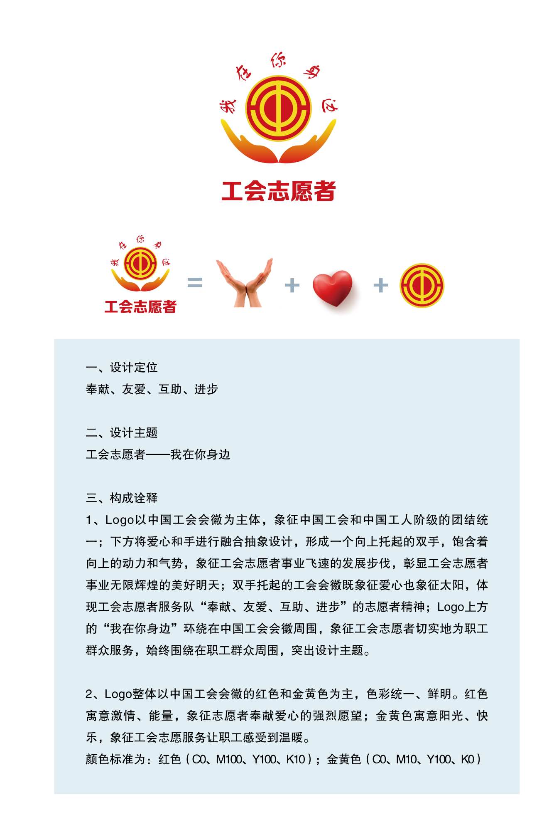

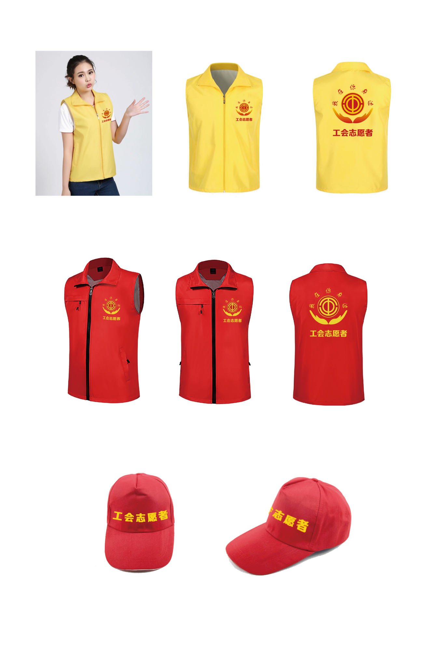

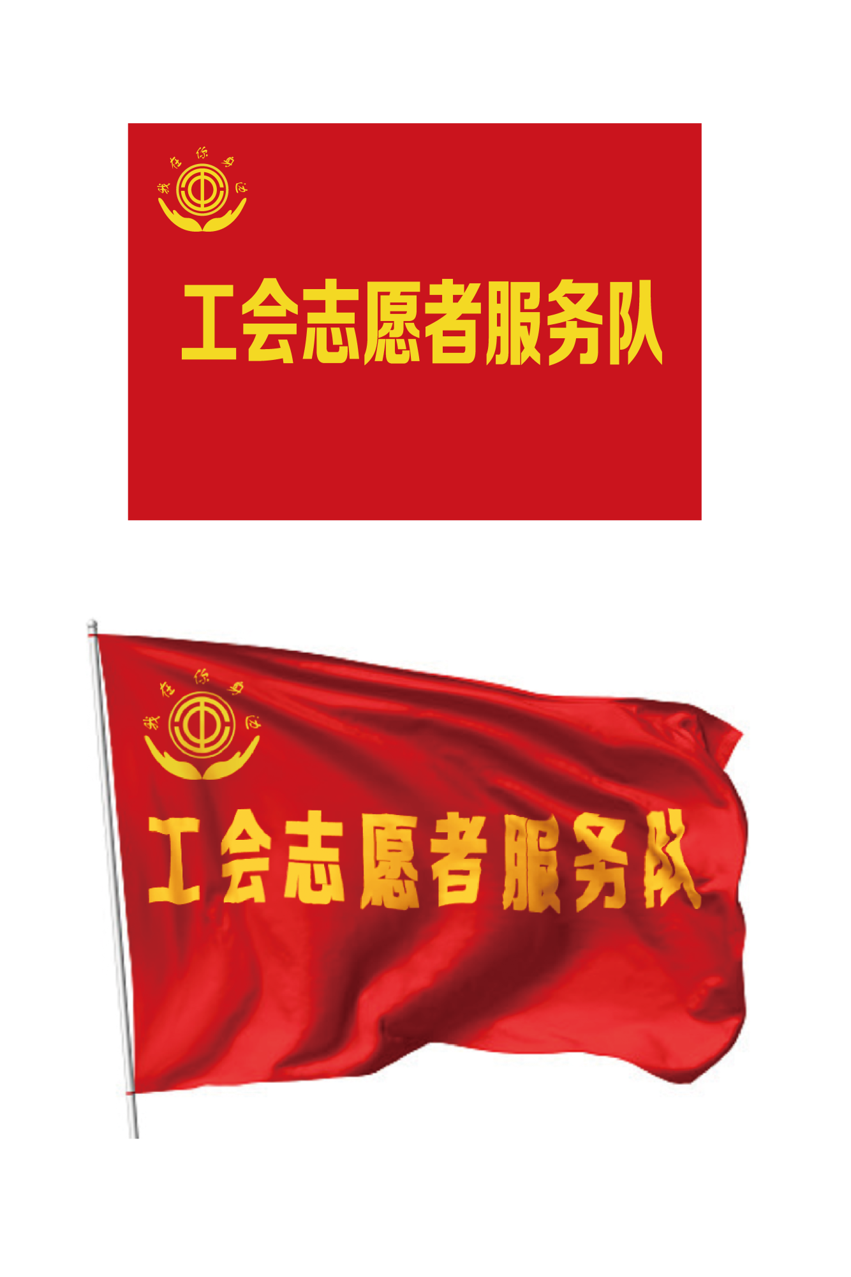

附件3

青岛市工会志愿者申请表

* 工会志愿者条件

○热心公益事业，热爱工会事业，具有奉献精神，自愿从事志愿服务工作；

○年龄在18到65岁之间，具备与所参加的志愿服务活动相适应的基本身体、技能素质；

○根据自身愿望和条件选择志愿服务项目，具有从事志愿者服务工作的时间和精力；

○遵纪守法，服从安排。

◆我的承诺

我愿意成为一名光荣的工会志愿者。我承诺：尽己所能，不计报酬，帮助他人，服务社会，践行志愿精神，密切联系职工群众，全心全意为职工群众服务，为社会和谐进步奉献力量。”

签名：日期：

* 志愿者资料：

|  |  |  |  |  |  |  |  |
| --- | --- | --- | --- | --- | --- | --- | --- |
| 姓名 |  | 性别 |  | 出生  年月 |  | 身高 |  |
| 学历 |  | 专业 |  | | 爱好  特长 |  | |
| 可参加志愿  服务时间 | |  | | | | | |
| 职业类型 | | 1.行政、事业单位人员（） 4.企业职工：国企（）外企（）  2.在校学生（）合资企业（）私企（）  3.退休人员（） 5.个体（） 6.其他（） | | | | | |
| 工作单位 | |  | | | | 邮编 |  |
| 通信地址 | |  | | | | 邮编 |  |
| 所在地区 | | 1.市南区（）2.市北区（）3.李沧区（）4.崂山区（）  5.城阳区（）6.西海岸新区（）.7.即墨区（） 8.胶州市（）  9.平度市（）10.莱西市（） 11其他市直单位（） | | | | | |
| 身份证号 | |  | | | | E-mail |  |
| 联系电话 | | 办：家：手机： | | | | | |
| 志愿服务经历 | |  | | | | | |
| 备注 | |  | | | | | |

|  |  |  |  |  |  |  |  |  |
| --- | --- | --- | --- | --- | --- | --- | --- | --- |
| 附件4  青岛市工会志愿者登记汇总表 | | | | | | | | |
| 填报单位（盖章）： | | | | | 志愿者队伍名称（选填）： | | | |
| **编号** | **姓 名** | **性别** | **出生年月** | **身份证号码** | **工作单位** | **特 长** | **手机** | **备 注** |
|  |  |  |  |  |  |  |  | 队长人选 |
|  |  |  |  |  |  |  |  |  |
|  |  |  |  |  |  |  |  |  |
|  |  |  |  |  |  |  |  |  |
|  |  |  |  |  |  |  |  |  |
|  |  |  |  |  |  |  |  |  |
|  |  |  |  |  |  |  |  |  |
|  |  |  |  |  |  |  |  |  |
| 说明：本汇总表请各区市总工会、各市直有关单位工会和中央、省驻青有关单位工会统一汇总，于每年的 4月30日前上报市总工会。  单独成立的专业性或者有命名的志愿者队伍，请在表头标注志愿者队伍名称。联系人： ，联系电话： | | | | | | | | |